2B28AB097EAEF7CF15D2154F16A6883C


2B28AB097EAEF7CF15AAA54F16A6883C


Mode OFB pour décoder inconnue.pnm :

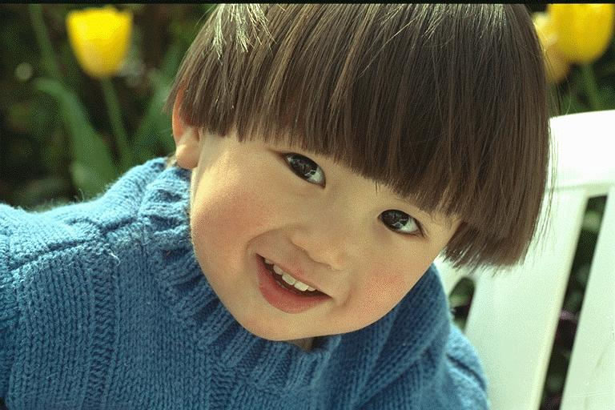

Avec ECB, le message à chiffrer est subdivisé en plusieurs blocs qui sont chiffrés séparément les uns après les autres.

Dans le mode CBC, on applique sur chaque bloc un ‘OU exclusif’ avec le chiffrement du bloc précédent avant qu’il soit lui-même chiffré. De plus, afin de rendre chaque message unique, un vecteur d'initialisation (IV) est utilisé.

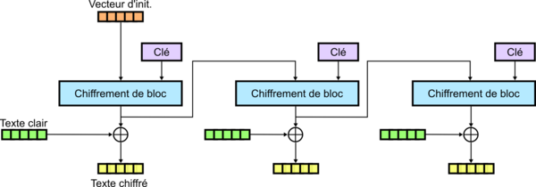
Dans le mode OFB, , il est possible de le pré-calculer en chiffrant successivement le vecteur d'initialisation.

Les blocs simimaires sont chiffrés de la même manière, on peut donc deviner le contenu de l’image.
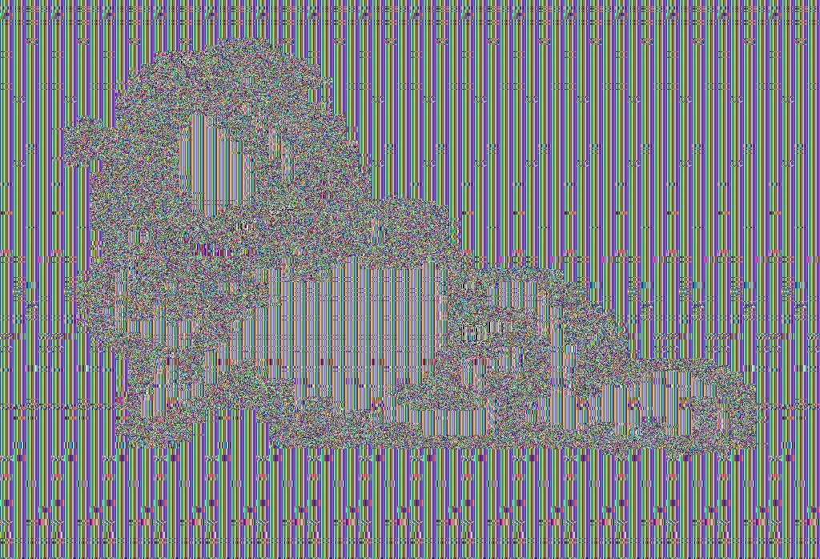

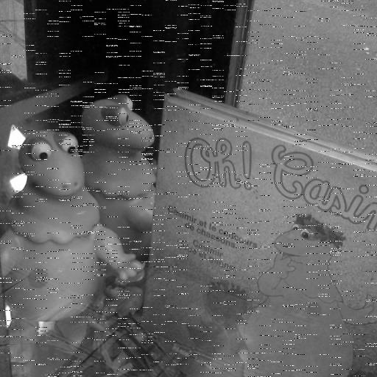

On observe des artefacts dans l’image, lié au déchiffrement de donnée n’ayant pas de sens.

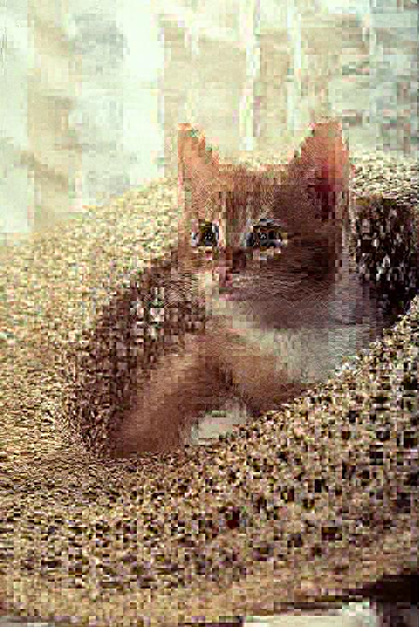

On distingue encore clairement l’image, seul les blocs ont été chiffré. Il faudrait maintenant chiffrer l’ensemble des blocs pour ne plus distinguer l’image.

Image encodé a gauche avec une seed égale à 1. Puis décodé à droite.

